Міністерство освіти і науки України

Національний університет «Львівська політехніка»

Кафедра систем штучного інтелекту

**Звіт**

**про виконання лабораторних та практичних робіт блоку № 2**

На тему:  « Лінійні алгоритми. Розгалужені алгоритми. Умовні та логічні оператори. Системи числення. Змінні. Константи. Типи даних. Розмір Типів Даних (Двійкова система). Ввід вивід. Базові операції та вбудовані функції. Коментарі.»

***з дисципліни:*** «Мови та парадигми програмування»

до:

ВНС Лабораторної Роботи № 1

Алготестер Лабораторної Роботи № 1

Практичних Робіт № 2

**Виконав(ла):**

Студент(ка) групи ШІ-13

Поліщук Марина Олександрівна

# **Тема роботи:**

Лінійні та розгалужені алгоритми, умовні оператори, константи та змінні.

# **Мета роботи:**

Навчитися працювати з лінійними та розгалуженими алгоритмами та умовними операторами, а також з константами та змінними.

# **Теоретичні відомості:**

1. Теоретичні відомості з переліком важливих тем:

-константи та змінні

-типи змінних та даних

-умовні оператори if/else if/else/?:, switch case

1. Індивідуальний план опрацювання теорії:

* Тема №1:Константи та змінні
  + Джерела Інформації
    - лекції, практичні заняття
    - <https://t.me/c/1980904348/1/299?single>
  + Що опрацьовано:
    - Константа - це значення, яке не може бути змінене. Синтаксис мови визначає 5 типів констант ( символи; константи перелічуваного типу; дійсні числа; цілі числа; нульовий вказівник (NULL)). Змінні можна змінювати. При заданні значення змінної у відповідну їй область пам'яті записується код цього значення. Доступ до значення можливий через ім'я змінної, а доступ до ділянки пам'яті – через її адресу. Кожна змінна перед використанням у програмі повинна бути визначена, тобто їй повинна бути виділена пам'ять.
    - Статус: Ознайомлена
    - Початок опрацювання теми: 10.10.23
    - Звершення опрацювання теми: 13.10.23
* Тема №2: Типи змінних
  + Джерела Інформації
    - <http://cpp.dp.ua/typy-danyh/>
    - <https://t.me/c/1980904348/1/299?single>
  + Що опрацьовано:
    - Кожне з даних характеризується класом пам’яті, ім’ям, типом і значенням. Усі типи даних мови C++ можна розділити на основні (int (цілий), char (символьний), bool (логічний), float (дійсний), double (дійсний з подвійною точністю)) і складені (short (короткий), long (довгий), signed (знаковий), unsigned (беззнаковий)).

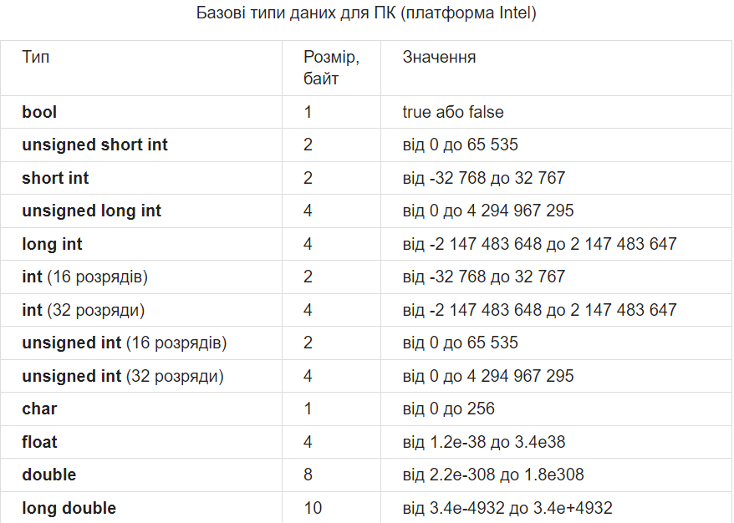

* + Статус: Ознайомлена
  + Початок опрацювання теми: 10.10.23
  + Звершення опрацювання теми: 13.10.23
* Тема №3: Умовні оператори if/else if/else/?:, switch case
  + Джерела Інформації:
    - практичні заняття, лекції
    - <https://drive.google.com/drive/u/0/folders/1rywFoh9PJBgf_vJn5EwSyo0Ywo7BvtI3>
  + Що опрацьовано:
    - if\else if перевіряється умова (можуть використовуватися арифметичний вираз, відношення й логічний вираз. ), яка записана в (), якщо вона правдива виконується код в {}. Якщо ж не виконується жодна з умов, то виконується else {}. Також це можна записати через тернарний оператор (умова ? якщо умова правильна : якщо умова неправильна)
    - При виконанні оператора switch, обчислюється вираз, записаний після switch і його значення послідовно порівнюється з константами, які записані слідом за case. При першому ж співпаданні виконуються оператори позначені даною міткою.
  + Статус: Ознайомлена
  + Початок опрацювання теми: 12.10.23
  + Звершення опрацювання теми: 17.10.23

# **Виконання роботи:**

## **1. Опрацювання завдання та вимог до програм та середовища:**

Завдання №1 Опрацювання теорії

* Деталі завдання: опрацювання різноманітних матеріалів, аналіз та дослідження відео та статей на задані теми. Вивчення найважливіших моментів.

Завдання № 2 VNS lab 1 task 1

* Варіант завдання: 5
* Деталі завдання: дано математичний вираз і змінні, необхідно порахувати значення цього виразу. підключено бібліотеки, у тому числі і math.h (для піднесення до степеня), оголошено змінні, пораховано по формулі чисельник і знаменник, обраховано результат, виведено його на екран, різниця між використанням double i float.
* Важливі деталі для врахування в імплементації програми: позначення проміжних етапів (чисельник та знаменник)

Завдання № 3 VNS lab 1 task 2

* Варіант завдання: 5
* Деталі завдання: користувачем вводиться два числа, далі обчислюється одна рівність і дві нерівності.
* Важливі деталі для врахування в імплементації програми: знання як працюють постфіксні і префіксні операції. Підключено бібліотеки, оголошено змінні, обчислено і виведено вираз 1, тернарним оператором виведено чи правдиві нерівності 1 і 2

Завдання №4 Algotester Lab 1v3

* Варіант завдання: 3
* Деталі завдання: користувачем вводяться 5 чисел, якщо попереднє число менше за наступне- це програш, якщо хоча б одне число менше рівне нулю-це помилка, інакше це виграш. Підключено бібліотеку, створено масив з 5 елементів, далі йде цикл (5 разів), де перевіряються умови ERROR i LOSS, якщо ж такі умови не виконуються, користувачу пишуть, що він виграв.
* Важливі деталі для врахування в імплементації програми: створення масиву для запису чисел, з його елементами перевіряються умови задачі.

Завдання №5 Class Practice Task

* Деталі завдання: в залежності від погоди є рекомендації дій. підключено бібліотеки (в тому числі і string, для оголошення weather), if\else if щоб вирішити чи треба куртка і рекомендації щодо дозвілля під час певної погоди, switch case-рекомендації щодо взуття, вивід цих даних на екран.
* Важливі деталі для врахування в імплементації програми: використання switch case, if\ else if\ else

Завдання №5 Self Practice Task

* Деталі завдання: Користувач вводить числа поки не введе нуль. Задача: обчислити суму всіх елементів, середнє арифметичне парних елементів. Підключено бібліотеки, створено змінні, користувачем вводиться число, додається до суми це число якщо воно парне, то до кількості парних елементів елементів додається один, до суми парних додається це число додається це число, якщо вводиться нуль, то від кількості елементів віднімається один (для коректного підрахунку елементів), обчислюється і виводить середнє арифметичне парних елементів.
* Важливі деталі для врахування в імплементації програми: використання циклу while (true), віднімати від кількості елементів 1 коли введено нуль щоб був коректний підрахунок кількості елементів

## **2. Дизайн та планована оцінка часу виконання завдань:**

Програма №1 VNS lab 1 task 1

* Блок-схема
* 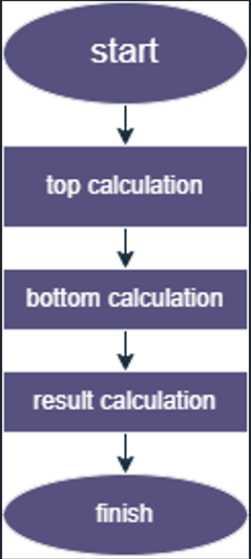

Рисунок 1 VNS lab 1 task 1

* Планований час на реалізацію: 2 години
* Важливі деталі для врахування в імплементації: позначення проміжних етапів (чисельник та знаменник), різниця між використанням double i float.

Програма № 2 VNS lab 1 task 2

* Блок-схема

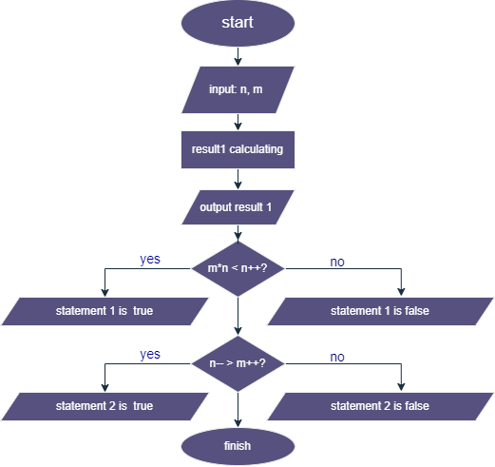

Рисунок 2 VNS lab 1 task 2

* Планований час на реалізацію: 3 години
* Важливі деталі для врахування в імплементації: знання як працюють постфіксні і префіксні операції.

Програма №3 Algotester Lab 1v3

* Блок-схема

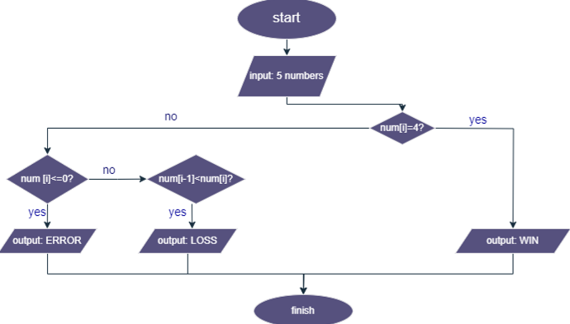

Рисунок 3 Algotester Lab 1v3

* Планований час на реалізацію: 6 годин
* Важливі деталі для врахування в імплементації: створення масиву для запису чисел, з його елементами перевіряються умови задачі.

Програма №4 Class Practice Task

* Блок-схема

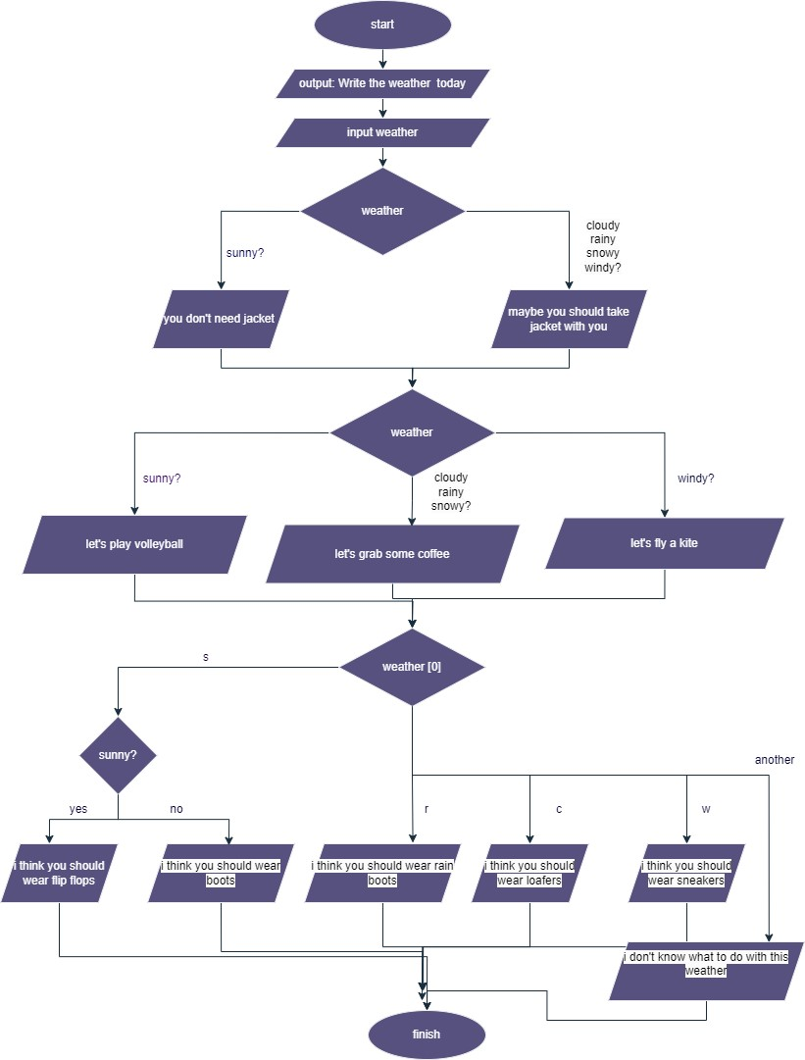

Рисунок 4 Class Practice Task

* Планований час на реалізацію: 4 години
* Важливі деталі для врахування в імплементації: використання switch case, if\ else if\ else

Програма №5 Self Practice Task

* Блок-схема

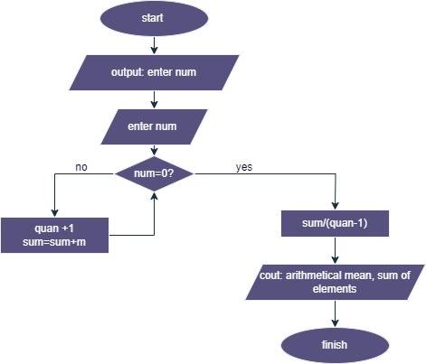

Рисунок 5 Self Practice Task

* Планований час на реалізацію: 4 години
* Важливі деталі для врахування в імплементації: використання циклу while (true)

## **3. Конфігурація середовища до виконання завдань:**

## **4. Код програм з посиланням на зовнішні ресурси:**

Завдання № 1 vns lab1.1 Деталі по програмі + Вставка з кодом з підписами до вставки. Посилання на файл програми у пул-запиті GitHub

//must be -1

#include <iostream>

#include <math.h>

using namespace std;

int main()

{

double a, b, top, bottom, res;

a = 1000;

b = 0.0001;

top = pow((a-b), 3) - (pow(a, 3)- 3 * pow(a, 2)* b);

bottom = pow (b, 3) - (3 * a * pow (b, 2));

res = top / bottom;

cout << res << endl;

return 0;

}

ai_13/maryna_polishchuk/epic2/lab1(2).cpp

## Завдання № 2 vns lab 1.2 Деталі по програмі + Вставка з кодом з підписами до вставки. Посилання на файл програми у пул-запиті GitHub

## **int main ()**

## **{**

## **int m, n, result_1;**

## **std::cout <<"enter m: ";**

## **std::cin >> m;**

## **std::cout <<"enter n: ";**

## **std::cin >> n;**

## **result_1= --m-++n;**

## **std:: cout << "result_1: " << result_1 << std::endl;**

## **m*n < n++ ? std::cout << "statement 1 is true\n" : std::cout << "statement 1 is false\n";**

## **n-- > m++ ? std::cout << "statement 2 is true\n" : std::cout << "statement 2 is false\n";**

## **return 0;**

## **}**

ai_13/maryna_polishchuk/epic2/lab 1.1.cpp

Завдання № 3 **algotester lab1- task 3** Деталі по програмі + Вставка з кодом з підписами до вставки. Посилання на файл програми у пул-запиті GitHub

#include <iostream>

int main() {

long long num[5];

for(int i = 0; i < 5; i++)

{

std::cin >> num [i];

if (num [i]<=0)

{

std::cout<<"ERROR";

return 0;

}

else if (num[i-1]<num[i])

{

std:: cout << "LOSS";

return 0;

}

}

std:: cout <<"WIN";

return 0;

}

## **ai_13/maryna_polishchuk/epic2/algotester lab1- task 3.cpp**

## Завдання № 4 class practice

## Деталі по програмі + Вставка з кодом з підписами до вставки. Посилання на файл програми у пул-запиті GitHub

#include <iostream>

#include <string>

using namespace std;

int main (){

string weather;

cout << "Write the weather today: " << endl;

cin >> weather;

if ( weather=="sunny")

{

cout << "You don't need jacket" << endl;}

else if (weather=="cloudy"||weather=="rainy"||weather=="snowy"||weather=="windy")

{

cout << "Maybe you should take jacket with you" << endl;

}

if (weather=="sunny")

cout << "Let's play volleyball" << endl;

else if (weather=="cloudy"||weather=="rainy"||weather=="snowy")

{

cout << "Let's grab some coffee"<<endl;

}

else if (weather=="windy")

{

cout << "Let's fly a kite" << endl;

}

switch (weather[0]) {

case 's':

if (weather=="sunny")

cout << "I think you should wear flip flops" << endl;

else

cout << "I think you should wear boots"<< endl;

break;

case 'r':

cout << "I think you should wear rain boots" << endl;

break;

case 'c':

cout << "I think you should wear loafers" << endl;

break;

case 'w':

cout << "I think you should wear sneakers" << endl;

break;

default:

cout << "I don't know what to do with this weather" << endl;

break;

}

return 0;

}

ai_13/maryna_polishchuk/epic2/pr_epic_2.cpp

Завдання № 5 self practice Деталі по програмі + Вставка з кодом з підписами до вставки. Посилання на файл програми у пул-запиті GitHub

//Користувач вводить числа поки не введе нуль.

//Задача: обчислити суму всіх елементів, середнє арифметичне парних елементів.

#include <iostream>

int main()

{

int sum=0; // сума усіх елементів

int evenSum=0; //сума арних елементів

double quan=0; //кількість парних елементів

double ArifMean; //середнє арифметичне парних елементів

while (true)

{

int m;

std::cout <<"enter num: ";

std::cin >> m;

if(m%2==0)

{

evenSum+=m;

quan++;

}

sum+=m;

if (m==0)

{

quan--;

ArifMean= evenSum/quan;

std:: cout << "arithmetical mean: " <<ArifMean << std::endl;

std:: cout << "Sum of elements: " <<sum;

return 0;

}

}

return 0;

}

ai_13/maryna_polishchuk/epic2/sum2.cpp

## **5. Результати виконання завдань, тестування та фактично затрачений час:**

Завдання № 1 VNS lab 1 task 1

Деталі по виконанню і тестуванню програми

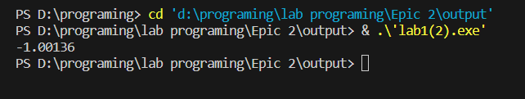

Рисунок 6: VNS lab 1 task 1

Час затрачений на виконання завдання: 6 годин

Завдання № 2 VNS lab 1 task 2

Деталі по виконанню і тестуванню програми

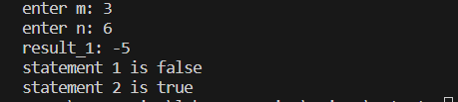

Рисунок 7: VNS lab 1 task 2 тест 1

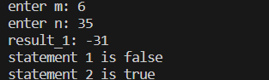

Рисунок 8: VNS lab 1 task 2 тест 2

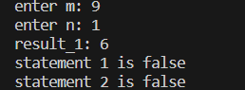

Рисунок 9: VNS lab 1 task 2 тест 3

Час затрачений на виконання завдання: 1.5 години

Завдання № 3 Algotester Lab 1v3

Деталі по виконанню і тестуванню програми 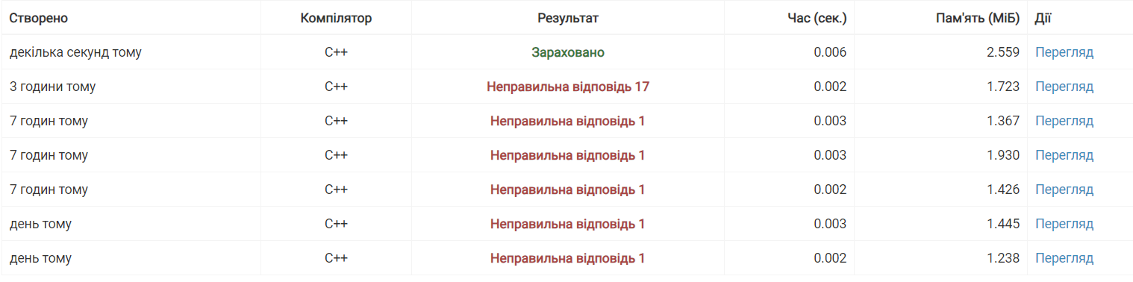

Рисунок 10: Algotester Lab 1v3 from algotester



Рисунок 11: Algotester Lab 1v3 тест 1



Рисунок 12: Algotester Lab 1v3 тест 2



Рисунок 13: Algotester Lab 1v3 тест 3

Час затрачений на виконання завдання: 7 годин

Завдання № 4 Class Practice Task

Деталі по виконанню і тестуванню програми

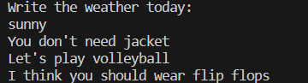

Рисунок 14: Class Practice Task тест 1

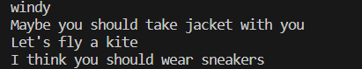

Рисунок 15: Class Practice Task тест 2



Рисунок 16: Class Practice Task тест 3

Час затрачений на виконання завдання: 6 годин

Завдання №5 Self Practice Task

Деталі по виконанню і тестуванню програми

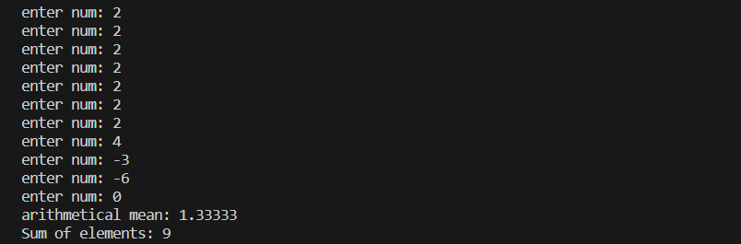

Рисунок 17: Self Practice Task тест 1

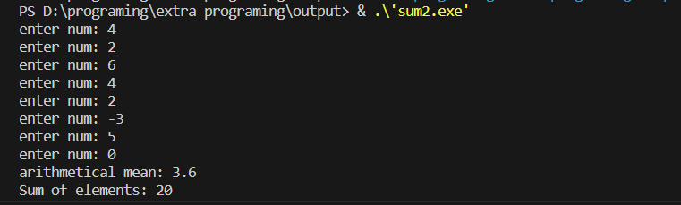

Рисунок 18: Self Practice Task тест 2

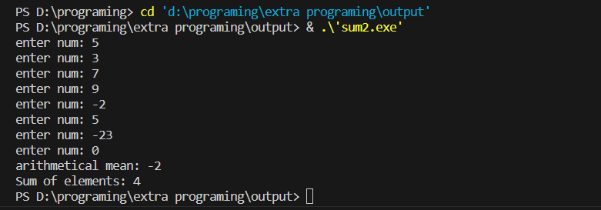

Рисунок 19: Self Practice Task тест 3

Час затрачений на виконання завдання: 5 годин

# **Висновки:**

Ми навчилися працювати з лінійними та розгалуженими алгоритмами та умовними операторами, а також з константами та змінними.